Université du Québec à Rimouski
Campus de Lévis

TP3
Développement d’un site Web du ministère de l’Éducation

Présenté à
M. Ismaïl Khriss

Comme exigence partielle du cours
Génie logiciel du commerce électronique
INF 37607-MS

Par Gabriel Létourneau (LETG89110005)
& Frédérik Boutin (BOUF01069305)

2023-12-24

Table des matières

2.1 -Développez le site Web du ministère de l’Éducation 3
2.2 -Décisions de conception et guides 3
2.2 -Décisions de conception 3
Pour la partie frontend 3
Pour la partie backend 4
2.2 -Guide utilisateur pour tester le site Web 6
2.2 -Guide d’utilisation du site Web 7
Page d’accueil 7
Page d’identification 8
Page d’inscription 9
Page du dossier étudiant 10
Page des renseignements personnels 11
Page du calcul de l’aide financière 12
Page des montants versés 13
Page d’une demande d’aide financière 14
2.3 -Démo du site web 16
Médiagraphie 16
Annexes 17
Annexe 1 – Diagramme frontend 17
Annexe 2 - Scénario d’utilisation 18

2.1 -Développez le site Web du ministère de l’Éducation

Voir le fichier compressé, nommé « SiteWebMinistereEducation.7z », inclus dans la remise de ce travail. Ce dernier contient l’ensemble du code relié au frontend du site dans le répertoire nommé « frontend_tp3 », ainsi que l’ensemble du code relié au backend du site dans le répertoire nommé « backend ». Le site respecte les besoins énoncés dans le TP1.
« frontend_tp3 » a été développé en utilisant le framework React, ainsi que la bibliothèque Grommet, une bibliothèque de composants d’interface utilisateur basée sur React [1]. Afin de bien implémenter une architecture MVVM, nous nous sommes inspirés d’un modèle de type clean-mvvm-react qui démontre une structure mixte entre l’architecture MVVM et l'architecture Clean.
« backend » a été développé en utilisant une architecture Clean, dont l’inspiration reprend les directives et les références de ce cours. Entre autres, la couche Infrastructure utilise le mapping objet-relationnel EntityFrameworkCore, ainsi que ses packages EntityFrameworkCore.SqlServer pour l’utilisation d’une base de données SQL Server et EntityFrameworkCore.Tools pour l'utilisation d’outils de ligne de commande. La couche WebApi utilise le mappeur d’objets AutoMapper, son extension AutoMapper.Extensions.Microsoft.DependencyInjection et l’intergiciel pour l’authentification par JSON Web Tokens (JWT) Microsoft.AspNetCore.Authentication.JwtBearer.

2.2 -Décisions de conception et guides

2.2 -Décisions de conception

Pour la partie frontend

Le MVVM ne s’applique pas très bien à React. Nous avons donc utilisé une approche [2] qui peut être résumée dans les deux sous-sections suivantes :

Le contenu de chaque composante MVVM de notre modèle :
- View : elle contient l’aspect statique de la page. La vue récupère des constantes fournies par le View-Model.

- View-Model : il contient le code qui permet de faire les interactions et le contenu des variables. Par exemple, une fonction pour envoyer un formulaire. Il retourne des constantes et des fonctions qui seront utilisées par la View pour la rendre interactive. Finalement, il contrôle l’état de la View.

- Model : Il est la représentation des données du domaine. Par exemple, un étudiant a un nom, un prénom, etc. Or, cette représentation n’est pas possible en React, donc nous avons utilisé celle de notre backend. Pour ce faire, nous avons segmenté notre code selon une architecture Clean dans le frontend également.

Architecture simplifiée de la partie frontend implémentée :
- Data (Model) :
  - Sources de données (Data sources) : il s’agit des terminaisons vers les REST APIs, la gestion du LocalStorage et des données fixes (ex. : lien pour le SideMenu).

  - Dépôts (Repository ou Repositories) : ils gèrent les sources de données.

  - Cas d’utilisation du domaine (Use Cases) : il permet de faire un seul cas d’utilisation en utilisant les différents repositories. Cela permet donc une abstraction de la destination du cas d’utilisation. Les cas d'utilisation n’ont pas besoin de connaitre la source d'une donnée ni de savoir comment la gérer.

- Présentation :
  - Les vues (Views)

  - Les vues modèles (ViewModels)

Afin d'éviter les dépendances atroces, nous avons utilisé l’injection de dépendance (DI) avec Awilix [3] . De plus, grâce à l’architecture définie plus haut, nous avons pu faire de l’inversion de dépendance (Inversion of Control, IOC) afin de faciliter les tests de fonctionnement des composantes. Par exemple, pour simuler le backend, nous utilisions un mock de notre data source, ou encore pour tester le repository et faire nos vérifications. Nous avons d'ailleurs laissé un test dans le code source montrant cet exemple. Voir Annexe 1 – Diagramme frontend pour une représentation visuelle.

Pour la partie backend

- backend.SharedKernel possède un dossier Interfaces contenant l’interface IAgregateRoot.cs qui est utilisée pour les entités racines d’agrégations, ainsi que les interfaces IAsyncRepository.cs et IRepository.cs qui donnent les signatures des méthodes standard des opérations effectuées sur la base de données pour des modes respectifs asynchrone et synchrone. Cette couche contient également la classe BaseEntity.cs qui est la classe de base de toutes les entités de la couche Core.

- backend.Core se divise en 3 dossiers, soit le dossier Entities qui contient nos objets représentant le domaine (un étudiant qui peut effectuer plusieurs demandes d’aide financière, où chaque demande complétée va avoir un calcul d’aide financière ainsi qu’une liste de montants payés), le dossier Interfaces qui possède une interface de répertoire et une interface de service pour certaines entités significatives, et finalement le dossier Services qui possède les classes des services des entités, où la logique d’affaires a été implémentée et qui appellent leur répertoire respectif pour les opérations avec la base de données.

- backend.Infrastructure qui se divise en 2 dossiers, soit le dossier Migrations qui contient les migrations enregistrées à appliquer à la base de données, le dossier Repositories qui fait le lien entre les entités et le contexte et dont les classes sont séparées entre les méthodes spécifiques des répertoires d’entités et les méthodes standard du EfRepository.cs. Finalement, la couche comporte deux classes (backendContext.cs et backendContextFactory.cs) pour la connexion à la base de données, la création de tables, etc.

- backend.WebAPI qui est la couche de présentation et qui se divise en 2 dossiers, soit le dossier Controllers pour nos points d’entrés d’API et le dossier Dto pour nos objets de transfert de données. Il est à noter que cette couche comprend également les classes AutoMapperProfiles.cs qui effectue la compatibilité entre les objets Dto et les entités du domaine, EntityHelper.cs qui est une classe utile qui gère le hachage des mots de passe utilisateur et qui permet d’automatiser la mise à jour d’une entité à partir de son objet Dto, lui-même mise à jour.

- Il est à noter que vu la taille relativement petite de l’application, ce n’est pas tous les design patterns ni toutes les classes de l’architecture Clean, présentés dans ce cours, qui sont présents dans notre implémentation. Par exemple, afin de simplifier les choses, nous avons utilisé uniquement les services pour la logique d’affaires.

- Voir le tableau 1 en Annexe 2 - Scénario d’utilisation pour comprendre la règle de calcul utilisée pour l’aide financière et les montants versés.

2.2 -Guide utilisateur pour tester le site Web

- Décompresser le dossier « SiteWebMinistereEducation.7z ». Ouvrir la solution backend.sln, au chemin SiteWebMinistereEducation > backend > backend . Faire un build de la solution complète.

- Mettre le projet backend.Infrastructure en tant que projet de démarrage (clic droit sur le projet, sélectionner Set as Startup Project). Dans la console Package Manager Console, s’assurer d’avoir les paramètres Package source : All et Default project : backend.Infrastructure. Inscrire dans cette console la commande update-database -verbose afin de créer la base de données SQL Serveur et d’appliquer les migrations pour l’initialisation de la base de données et de ses tables (nécessite l’application Microsoft SQL Server Management Studio 18 ou plus récente).

- Mettre le projet backend.WebAPI en tant que projet de démarrage, refaire un build de la solution complète, puis démarrer la solution en fonction de la configuration choisie du build (Debug ou Release).

- Ouvrir l’application Visual Studio Code et ouvrir le répertoire « frontend_tp3 » du dossier de la remise.

- Ouvrir un nouveau terminal (Powershell) et y inscrire la commande npm install pour l’installation des dépendances frontend, puis npm start pour démarrer la partie frontend.

- Il est maintenant possible de tester l’application en appliquant le scénario d’utilisation présenté en Annexe 2 - Scénario d’utilisation.

2.2 -Guide d’utilisation du site Web

Page d’accueil


Figure 1 - Page d'accueil en mode jour
La figure 1 présente la page d’accueil de notre site web. La barre de navigation à la gauche permet l’accès à la page de connexion et permet également de changer l’affichage des pages pour alterner entre le mode sombre (Nuit) et le mode clair (Jour).

Page d’identification

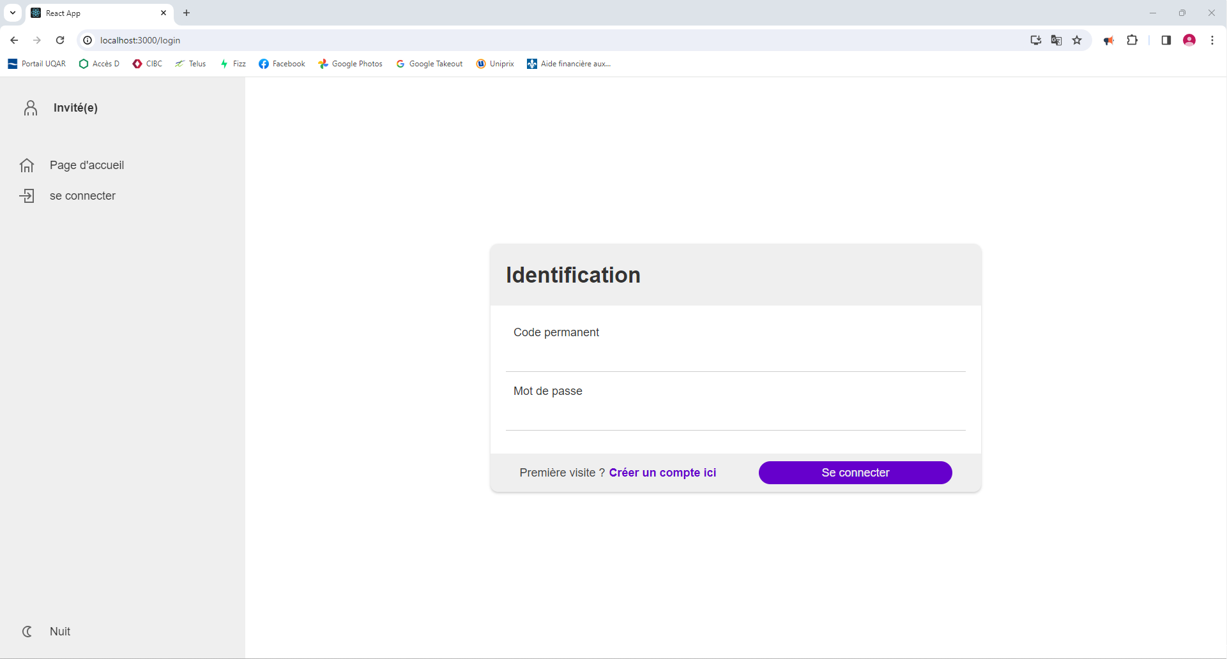
Figure 2 - Page d'identification en mode jour
La figure 2 présente la page d’identification, lorsqu’un utilisateur n’a pas déjà un compte actif, il peut sélectionner le lien de redirection Créer un compte ici afin d’accéder à la page d’inscription. Il est à noter que nous avons fait l’hypothèse que l’étudiant connait son code permanent. De plus, une fois l'étudiant identifié, l’indicateur de connexion (qui affiche un statut Invité(e) sur cette figure) va prendre la valeur du code permanent de l’étudiant.

Page d’inscription

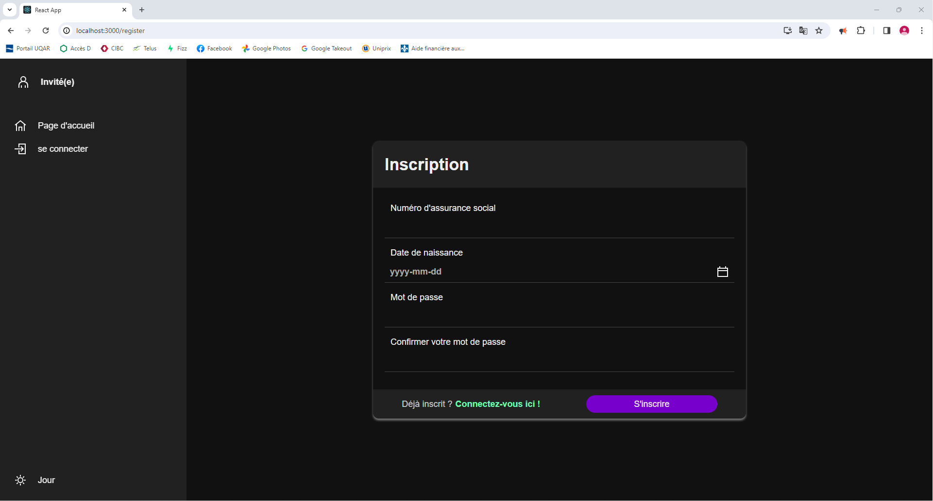
Figure 3 - Page d'inscription en mode nuit
La figure 3 présente la page d’inscription à un compte. L’inscription des renseignements personnels (NAS et date de naissance) va permettre l’identification au dossier étudiant et le mot de passe va permettre la connexion à la page d’identification. Le lien Connectez-vous ici ! renvoi à la page d’identification.

Page du dossier étudiant

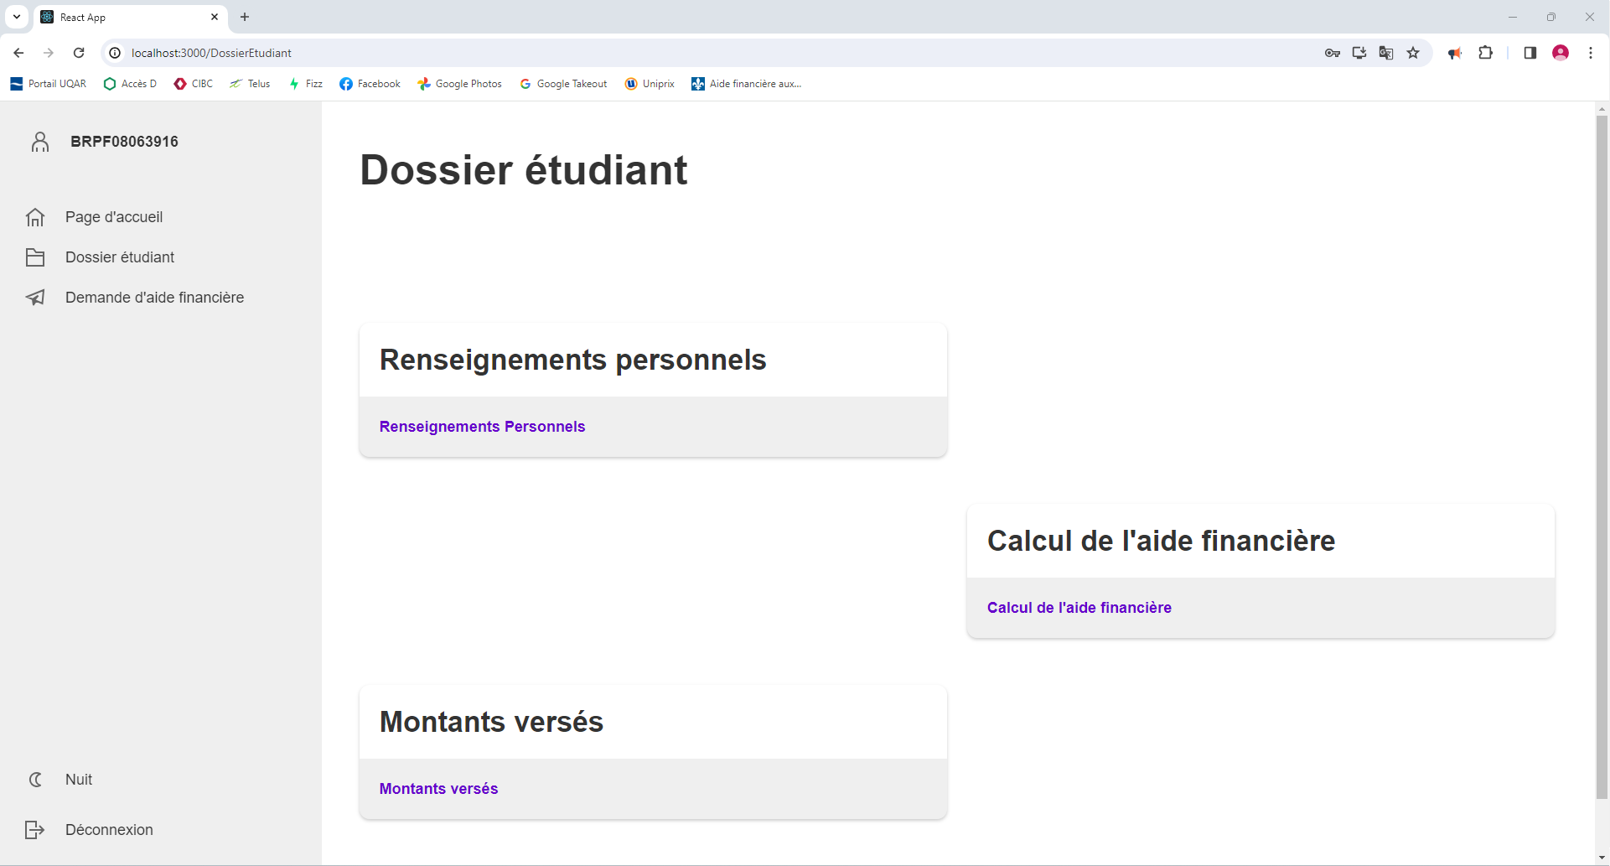
Figure 4 - Page du dossier étudiant en mode jour
La figure 4 présente la page du dossier étudiant qui donne accès, via les liens de redirection, aux pages des renseignements personnels, du calcul de l’aide financière et des montants versés.

Page des renseignements personnels

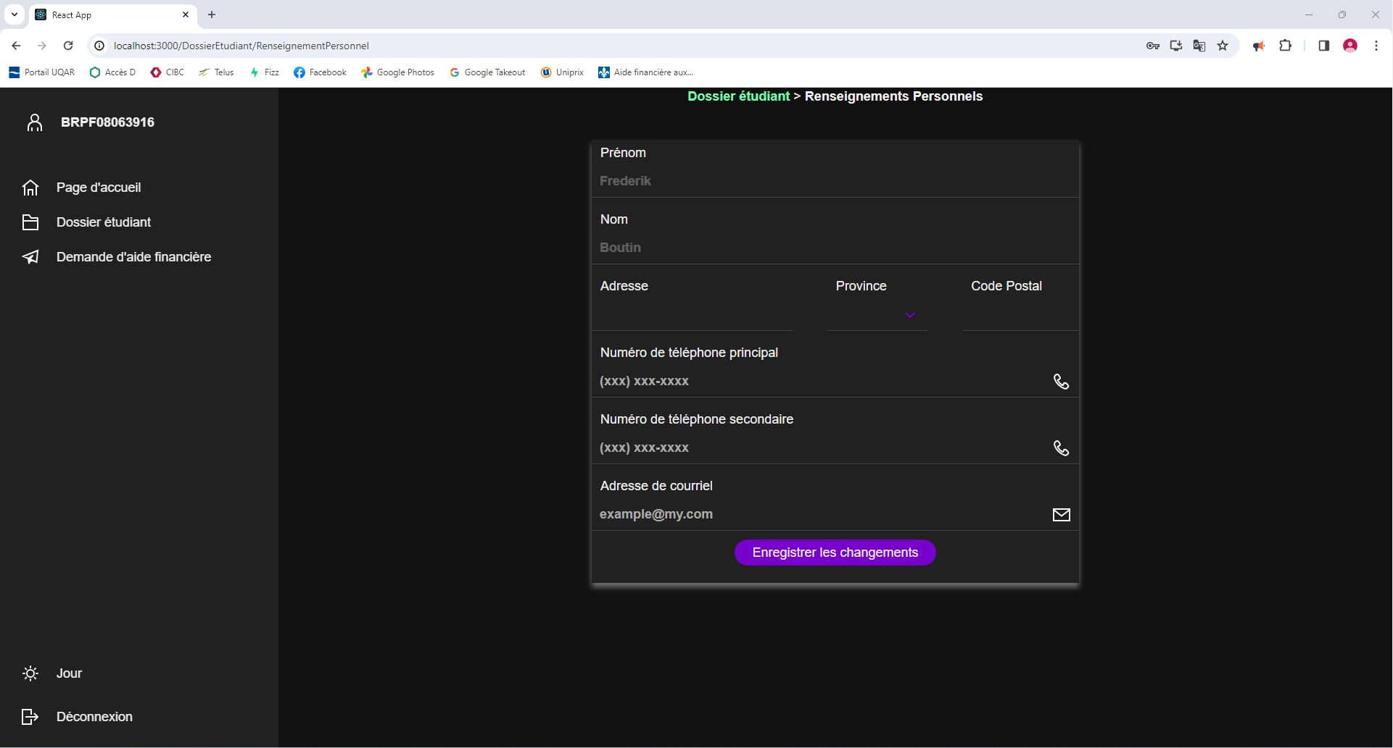
Figure 5 - Page des renseignements personnels en mode nuit
La figure 5 présente la page des renseignements personnels, où il est possible à l’étudiant d’inscrire ou de modifier ses informations, à l’exception de son nom de famille et son prénom.

Page du calcul de l’aide financière

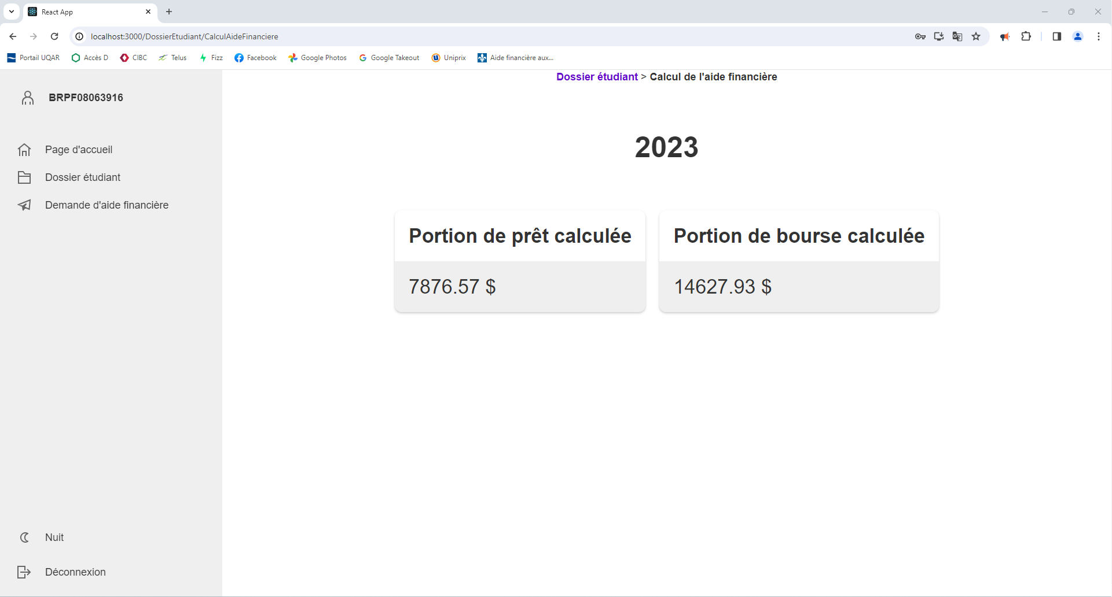
Figure 6 - Page du calcul de l'aide financière en mode jour
La figure 6 présente la page du calcul de l’aide financière qui présente les portions respectives de prêt et de bourse calculée pour l’année de la demande.

Page des montants versés

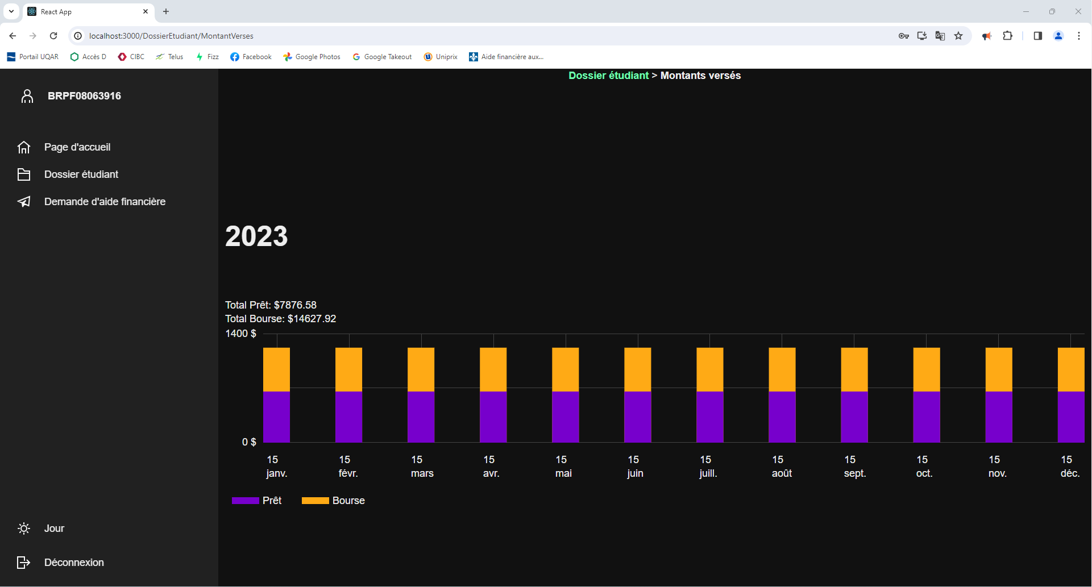
Figure 7 - Page des montants versés en mode nuit
La figure 7 présente la page des montants versés, ceux-ci présentés sous la forme d'un diagramme à barres simples à visualiser. Une légende permet de facilement différencier les prêts des bourses et il est possible d’obtenir les différentes informations reliées aux montants en déposant le curseur de la souris sur les barres.

Page d’une demande d’aide financière

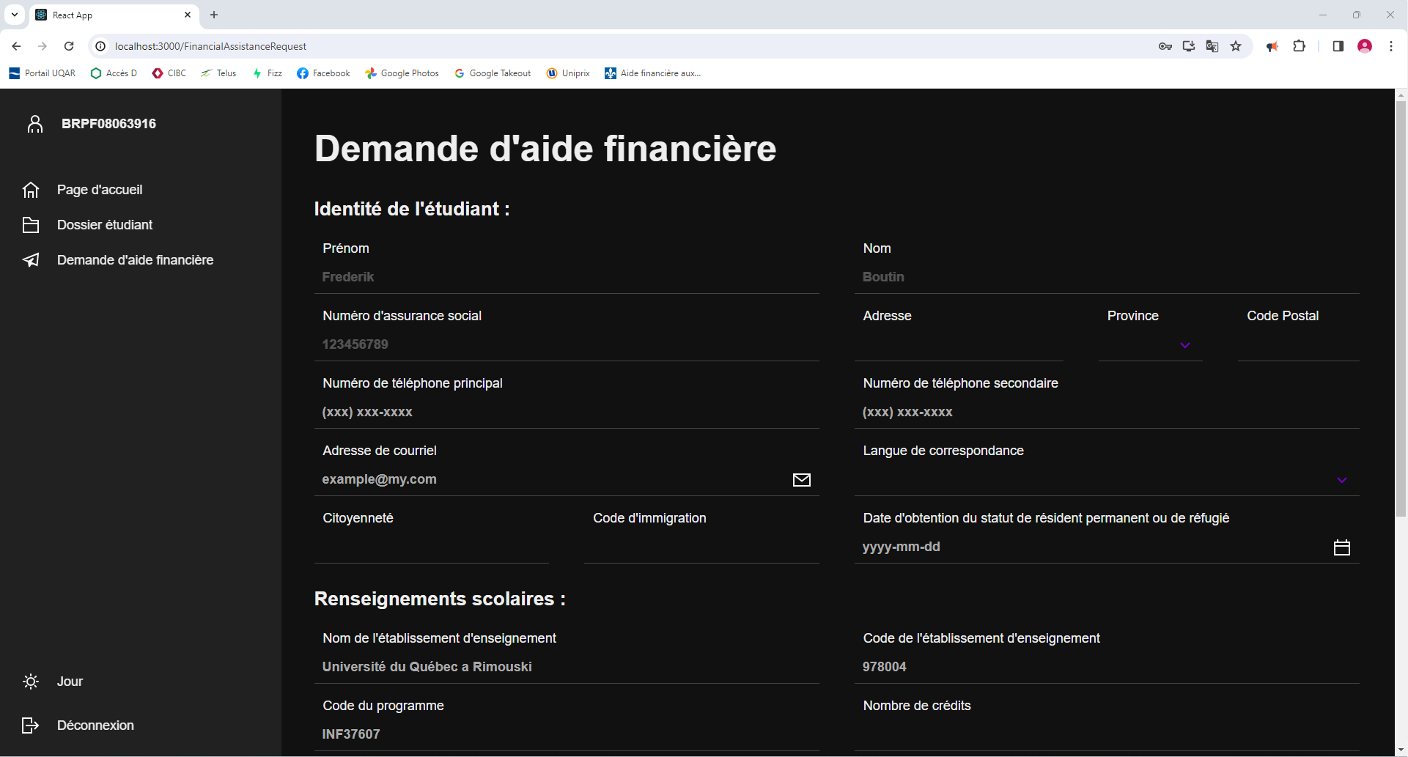
Figure 8 - Page d'une demande d'aide financière en mode nuit (Haut)
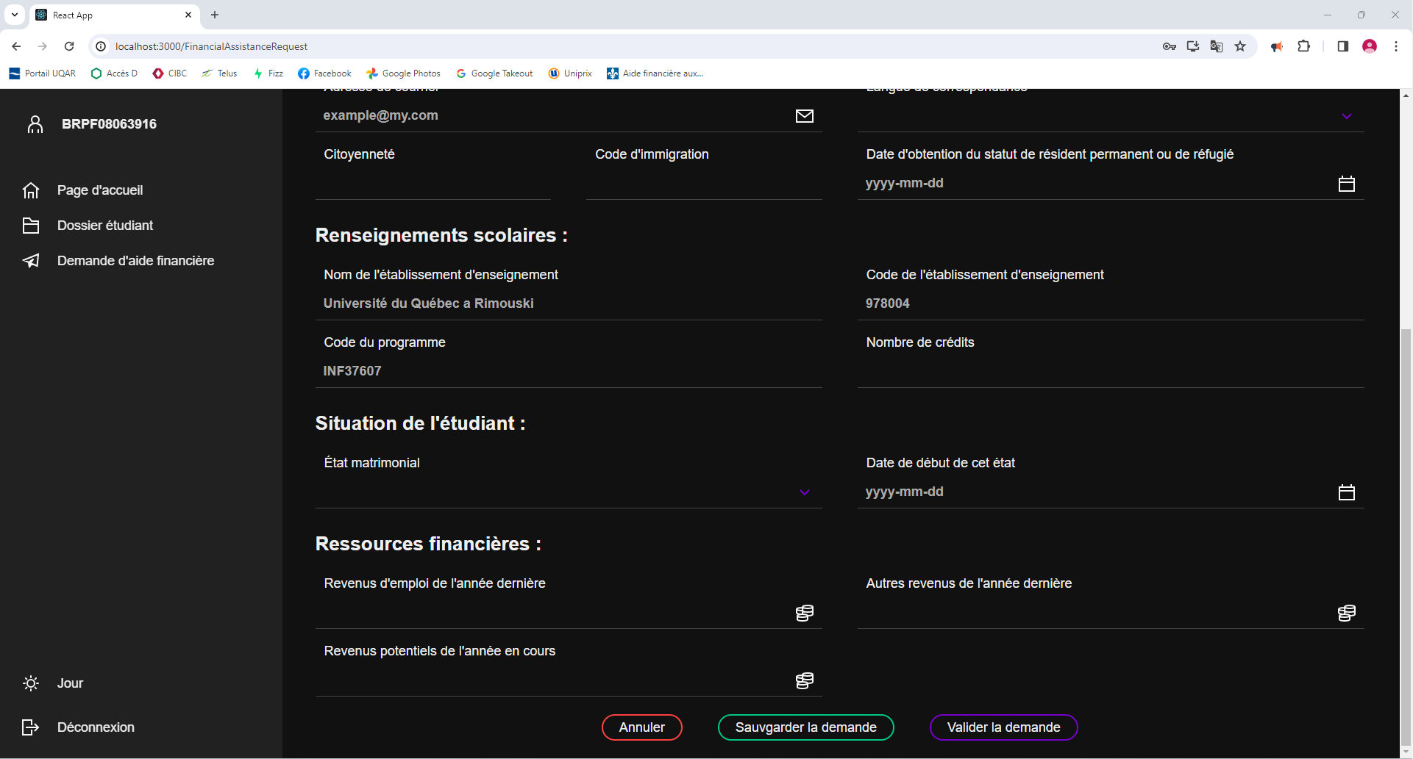
Figure 9 - Page d'une demande d'aide financière en mode nuit (bas)
Les figures 8 et 9 présentent la page de demande d’aide financière, composée de 4 sections (Identité de l’étudiant, Renseignements scolaires, Situation de l’étudiant et Ressources financières) ainsi que trois boutons au bas de la page qui permettent respectivement d’annuler les changeants non sauvegardés, de sauvegarder une demande non complétée et de valider une demande pour l’envoyer.

2.3 -Démo du site web

Voir le fichier compressé « DémoSiteWeb.mkv », inclus dans le fichier compressé « SiteWebMinistereEducation.7z » de la remise. La vidéo comprend une démonstration de l'utilisation du site web ainsi que certaines fonctionnalités visuelles supplémentaires.

Médiagraphie

[1] « Grommet ». Consulté le: 20 décembre 2023. [En ligne]. Disponible à: https://v2.grommet.io

[2] Rick-Anderson, « Part 5: Creating a Dynamic UI with Knockout.js ». Consulté le: 23 décembre 2023. [En ligne]. Disponible à: https://learn.microsoft.com/en-us/aspnet/web-api/overview/older-versions/using-web-api-1-with-entity-framework-5/using-web-api-with-entity-framework-part-5#creating-a-dynamic-ui-with-knockoutjs

[3] J. Hansen, « jeffijoe/awilix ». 23 décembre 2023. Consulté le: 23 décembre 2023. [En ligne]. Disponible à: https://github.com/jeffijoe/awilix

Annexes

Annexe 1 – Diagramme frontend
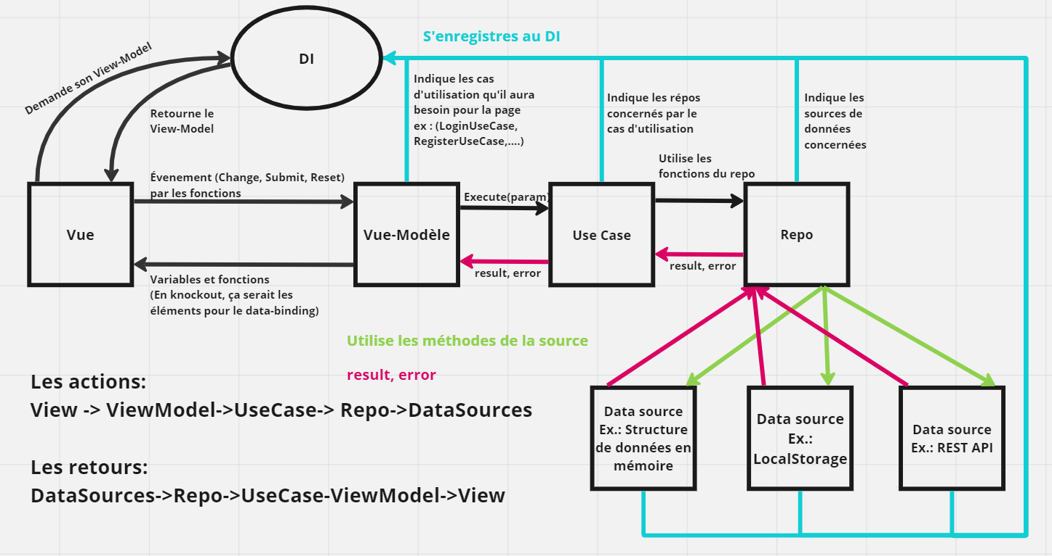
Figure 10 - Diagramme frontend

Annexe 2 - Scénario d’utilisation

Il s’agit d’un scénario pour démontrer l’utilisation du site web. La base de données inclut un étudiant, soit l’étudiant Frérérik Boutin ( date de naissance : 1 juin 1993, NAS : 123456789, code permanent BRPF08063916 ). Ces données, déjà inscrites dans la table Students, simulent les dossiers étudiants que le ministère de l’Éducation aurait initialement. Celles-ci permettront de faire la validation de l’identité lors de la création de comptes.

- À la page d’inscription, entrer les valeurs du NAS et de la date de naissance correspondant à l’étudiant Frédérik Boutin, ainsi que votre mot de passe (ex. : test123).

- À la page d’identification, entrer le code permanent associé à l’étudiant et le mot de passe que vous avez choisi. Si vous accédez maintenant à la partie authentifiée et que vous voyez le nom et prénom de l’étudiant correspondant dans la page des renseignements personnels, c’est que l’inscription et l’identification ont fonctionné.

- À la page des renseignements personnels, vous pouvez tester la modification des données (du nom et du prénom). Vous pouvez donc modifier une ou plusieurs d’entre elles et voir l’application des changements apportés, en revenant à cette page ensuite.

- À la page de demande d’aide financière, il va être possible de tester le processus de sauvegarde du formulaire. Vous n’avez qu’à le compléter partiellement les champs du formulaire et appuyer sur le bouton Sauvegarder, puis à vous diriger à la page d’accueil pour ensuite revenir à votre formulaire. Ce dernier devrait comporter les mêmes éléments que son état de sauvegarde.

- Toujours à la page de demande d’aide financière, vous allez pouvoir tester l’application du calcul de l’aide financière à votre demande. Une fois la demande complétée, vous sélectionnez le bouton de validation et d'envoi de la demande. Notre logique maison utilisée pour le calcul des portions de prêts et de bourses est présentée au tableau 1 ci-dessous. Il est à noter que la légende du tableau 1 comprend MF qui équivaut à Montant de Référence, REAP qui équivaut à Revenus d’emplois de l’année précédente, RAAP qui équivaut à Revenus autres de l’année précédente et finalement, RPAC qui équivaut à Revenus potentiels de l’année en cours. Ainsi, vous allez pouvoir vérifier vos montants calculés en fonction des revenus que vous avez entrés et de la logique du tableau 1. Il est à noter que le calcul pour les montants versés se représente par le montant total calculé qui est divisé par 12 (12 mois de l’année). Par exemple, si j’ai 10 000$ de bourse calculée et 15 000$ de prêt calculé, j’aurai des montants versés de 833.33 $ de bourse et 1250$ de prêt chaque mois (le 15e jour de chaque mois dans notre application).

$$Règle de calcul de MR=\frac{\left(REAP+RAAP\right)+RPAC}{2}$$
Lorsque MR < 18 000 $ | Calcul de prêt | [ (36 000 – MR)*0.35 ] $
Lorsque MR < 18 000 $ | Calcul de bourse | [ (36 000 – MR)*0.65 ] $
Lorsque 18 000 < MR ≤ 36 000 $ | Calcul de prêt | [ (36 000 – MR)*0.65 ] $
Lorsque 18 000 < MR ≤ 36 000 $ | Calcul de bourse | [ (36 000 – MR)*0.35 ] $
Lorsque MR > 36 000 $ | Calcul de prêt | 0 $
Lorsque MR > 36 000 $ | Calcul de bourse | 0 $
Tableau 1 - Logique maison utilisée pour le calcul des portions de prêts et de bourses

